Фрагменти уроків у 1-х класах НУШ
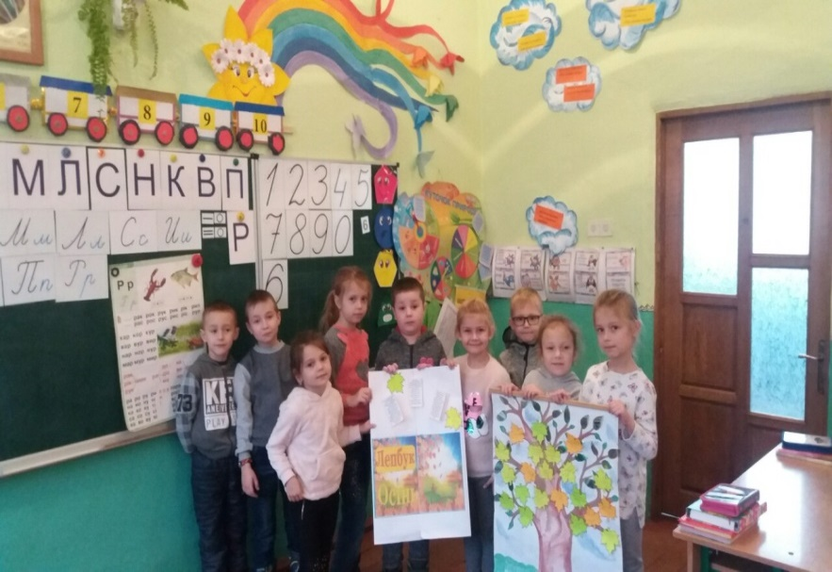

Учні 1-х класів виготовили лепбуки в рамках теми тижня «Осінь». Сам процес пошуку цікавої інформації дуже захопив учнів. Вони з задоволенням добирали загадки, прикмети та цікаві завдання до теми. Вчилися аналізувати та порівнювати.

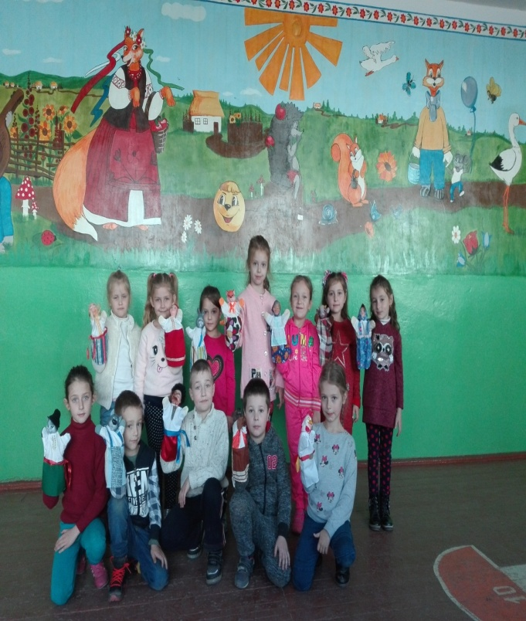
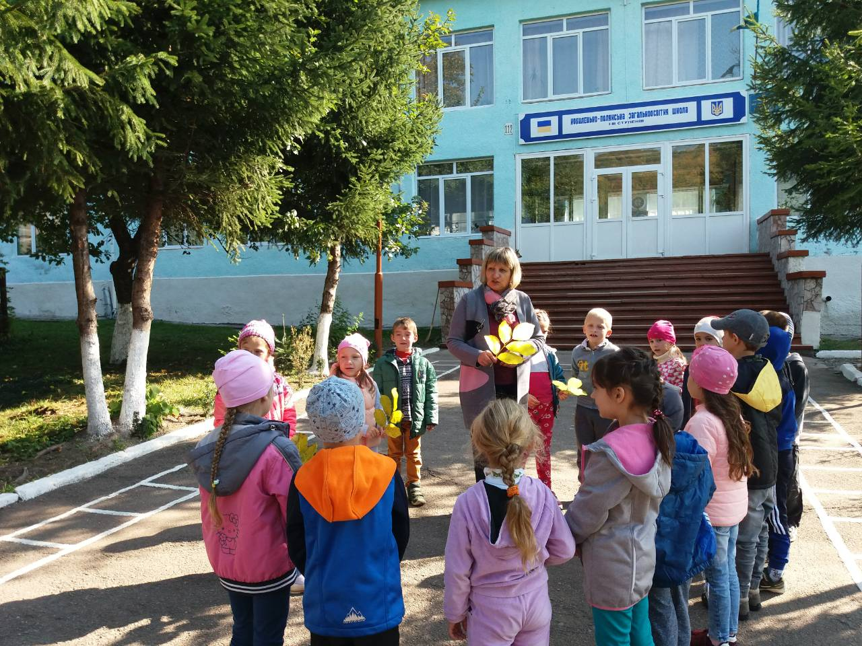
В рамках теми тижня «Театр» учні інсценізували казку «Колобок», з захопленням відтворювали дії, притаманні акторам. Відкрили для себе чарівний світ театру. Після сценки ділилися враженнями: «Чия роль була найскладнішою?”, «Хто є позитивним та негативним героєм?», «Послідовність зустрічі колобка з казковими героями». Виховувалось ціннісне ставлення до мистецтва. Учні розвивали пізнавальний інтерес, емоційний інтелект, творчі здібності.

Ранкове коло на шкільному подвір’ї.
Обмін інформацією проходив в тісному спілкуванні одне з одним. Групове заняття було спрямоване на розвиток самовираження та залучення учнів до спільних розваг.

